**Дата:** 02.09.2022 **Урок:** образотворче мистецтво **Клас: 1**

**Учитель: Горевич Людмила Володимирівна**

**Тема.**  **Милуємося красою землі. Інструктаж з безпеки життєдіяльності. Пейзаж. Створення композиції «Смачний урожай» (акварель)**

**Мета**: ознайомити учнів з ближнім, середнім, дальнім планами;закріплювати знання учнів про передавання глибини простору на площині за допомогою кольору; розвивати комбінаторні здібності, навички та вміння передавати простір, освітлення, визначати тон; продовжувати формувати в дітей уміння сприймати, розрізняти й аналізувати співвідношення кольорів; навчати міркувати; формувати образне, логічне, просторове мислення; виховувати естетичне сприйняття учнями навколишнього світу; стимулювати розвиток допитливості.

**Опорний конспект уроку**

**1.**  **Мотивація навчальної діяльності.**

*Слайд2.* Прочитайте вірш та налаштуйтеся на роботу.

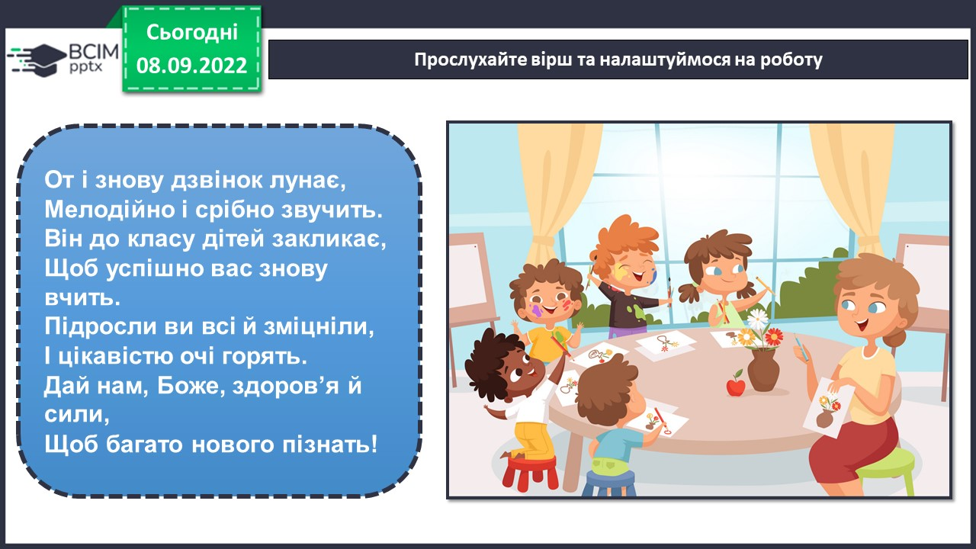

1. ***А*ктуалізація опорних знань.**

*Слайд3.* Гра «Мікрофон».

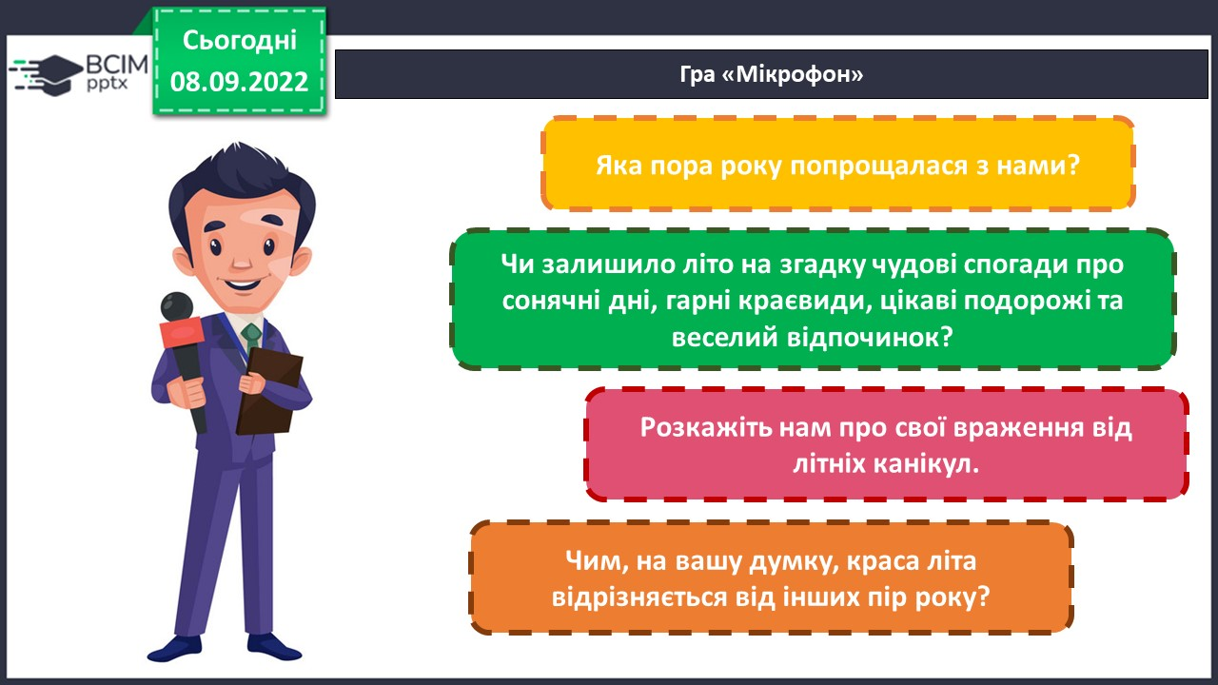

**3.Вивчення нового матеріалу.**

*Слайд4.* Послухайте вірш. Відгадайте про який жанр образотворчого мистецтва йдеться.

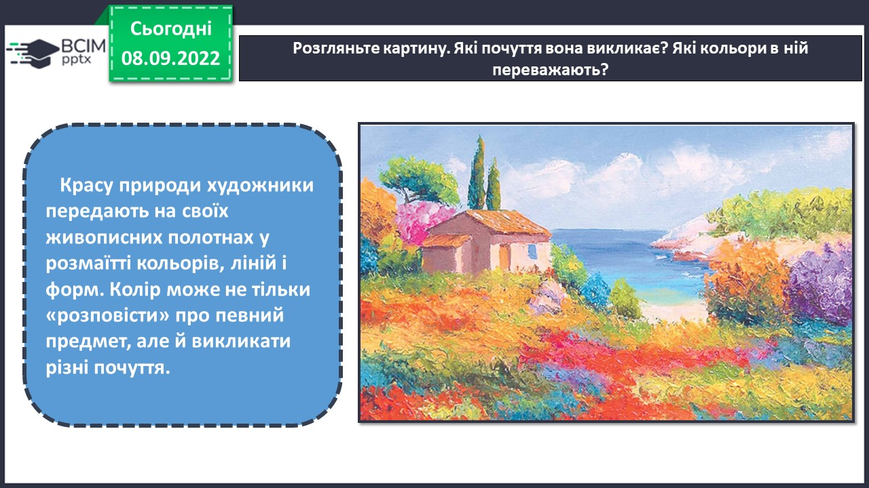

*Слайд5-6.* Послухайте вірш. Відгадайте про який жанр образотворчого мистецтва йдеться.

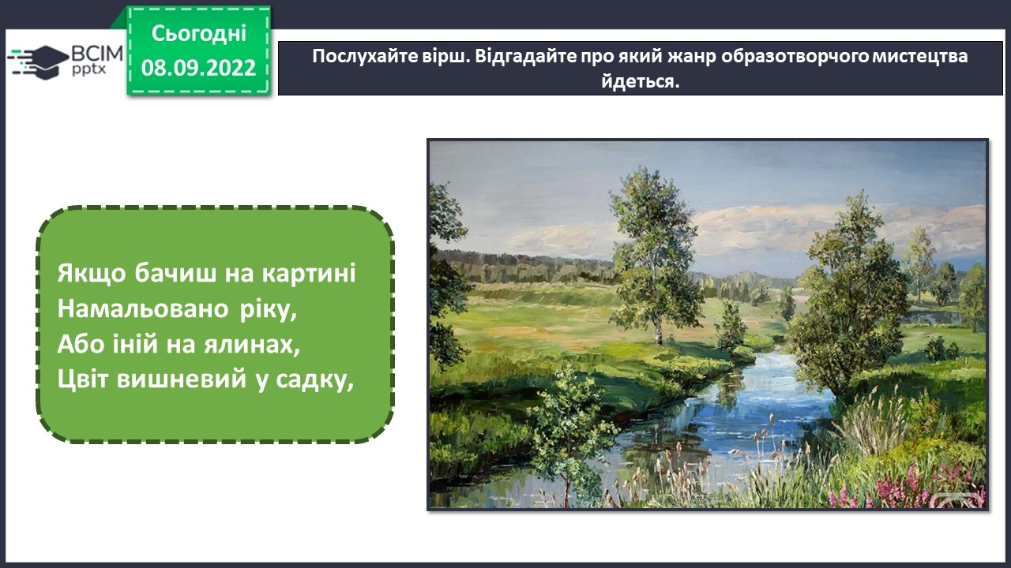

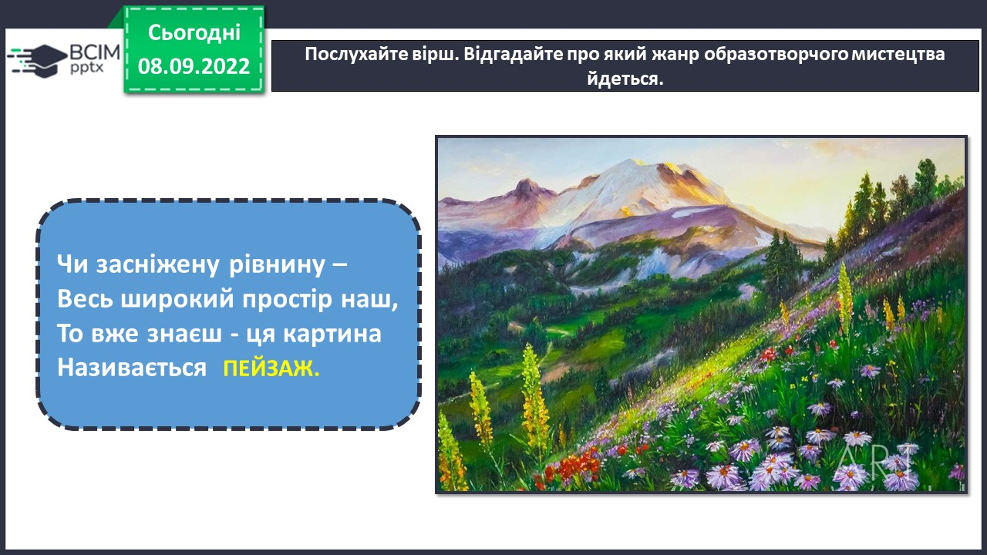

*Слайд7-8.* Розгляньте пейзаж.

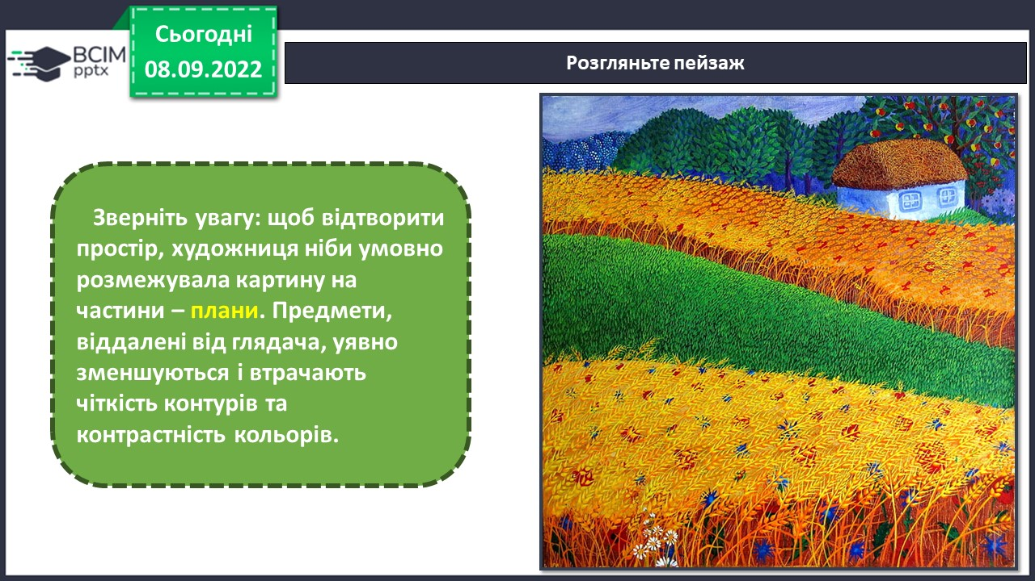

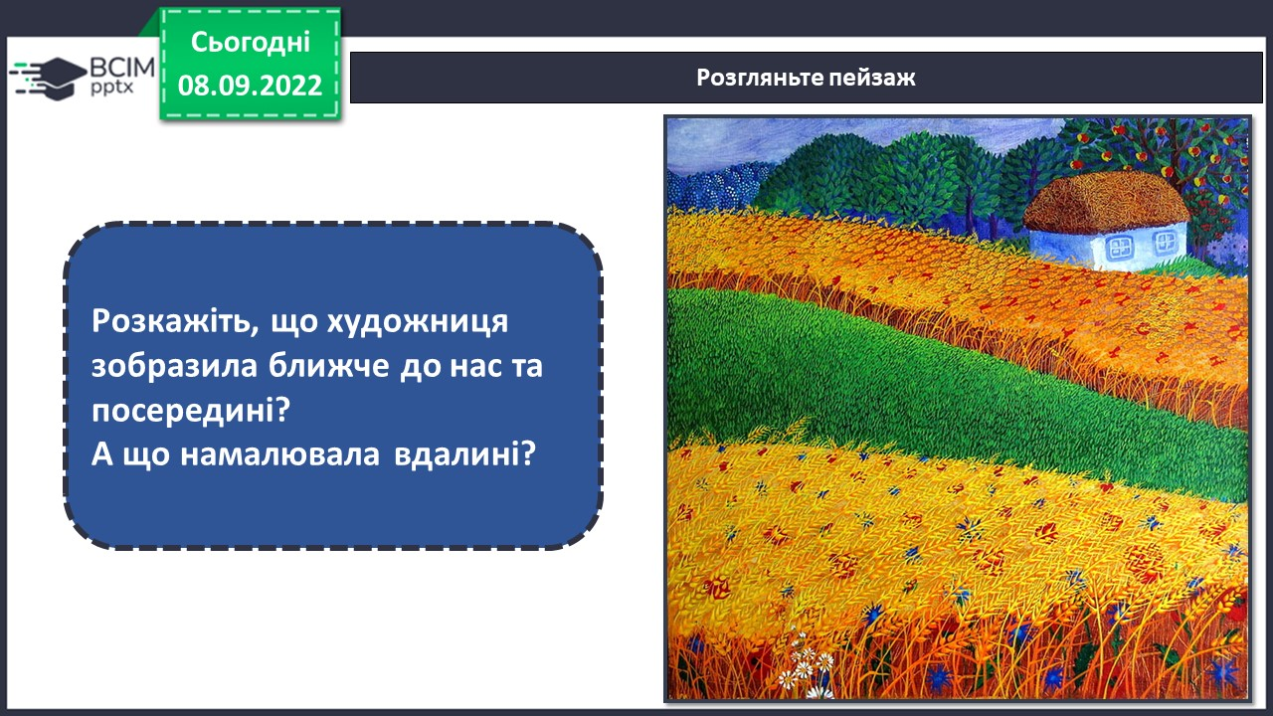

*Слайд9.* Розгляньте фрагменти картини: який з них належить до ближнього (переднього), середнього та дальнього планів? Дослідіть зміни в зображеннях.

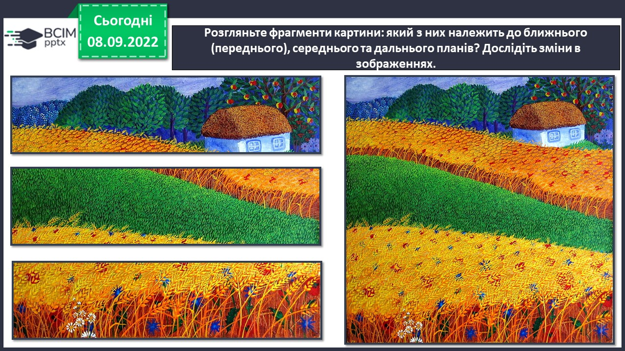

*Слайд10.* Запам’ятайте!

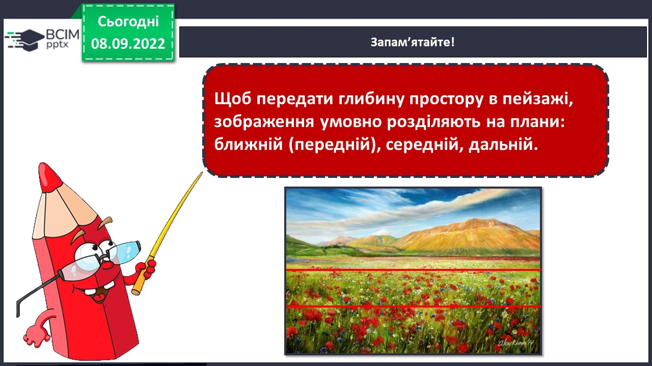

*Слайд11.* Для відтворення глибини простору зображення переднього плану промальовують детальніше, яскравіше, насиченішими кольорами.

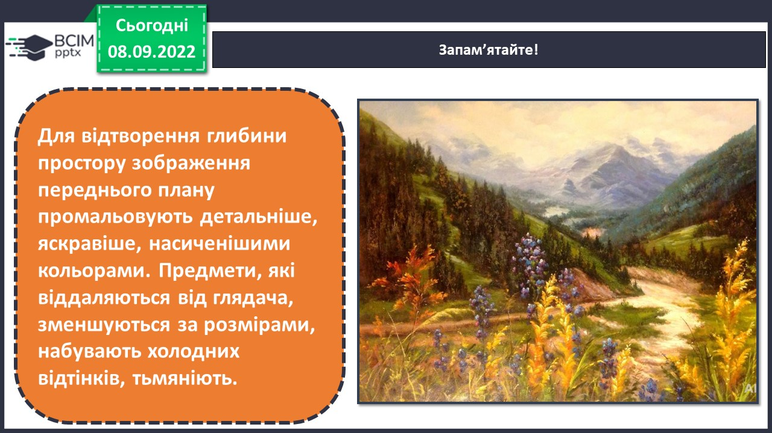

*Слайд12.* Розгляньте дерева на ближньому, середньому та дальньому планах.

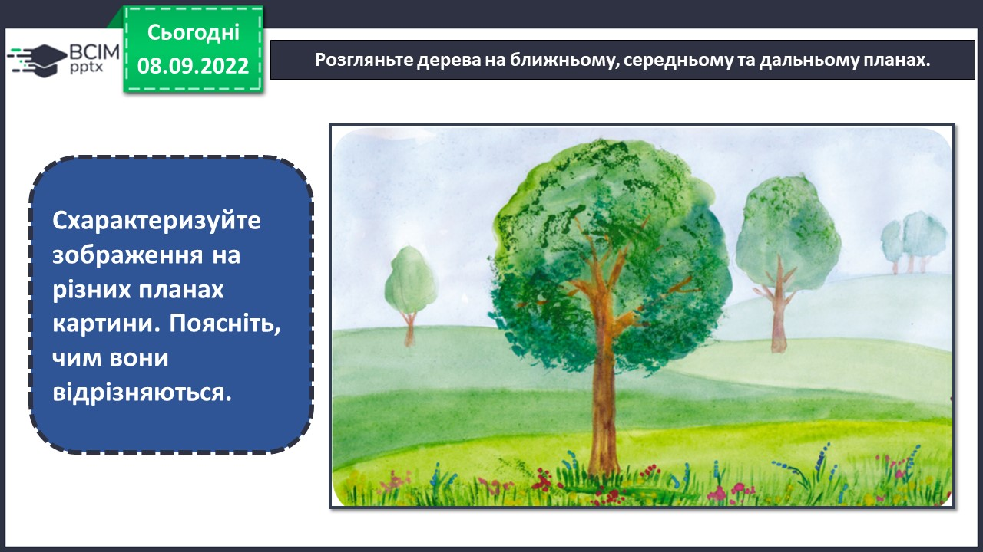

*Слайд13.* Фізкультхвилинка.

<https://www.youtube.com/watch?v=3sg5oJQmlBY>

1. **Практична діяльність учнів**

*Слайд14-15.* Правила безпеки на уроці образотворчого мистецтва.

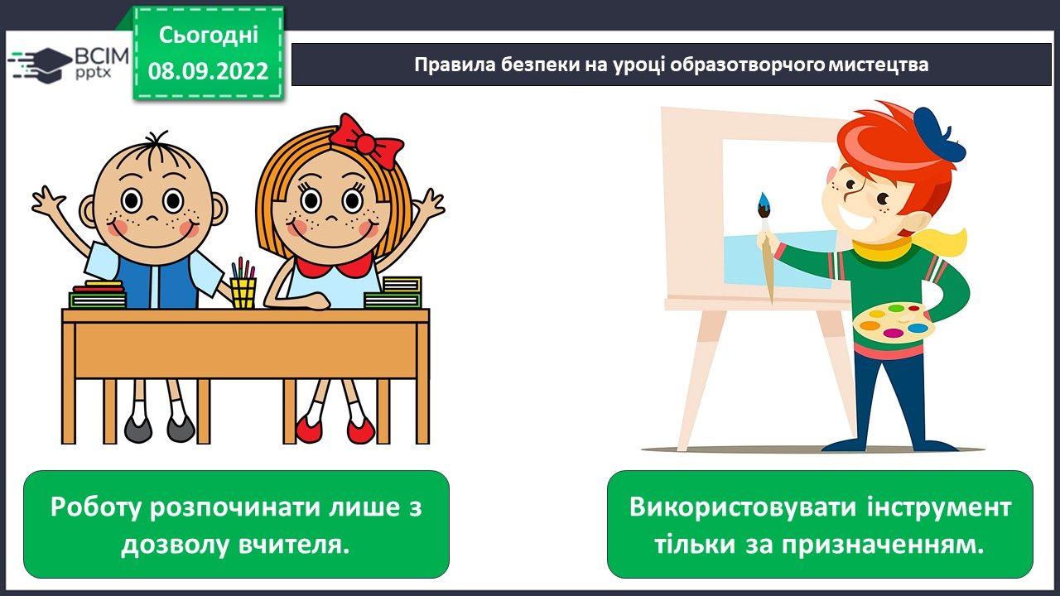

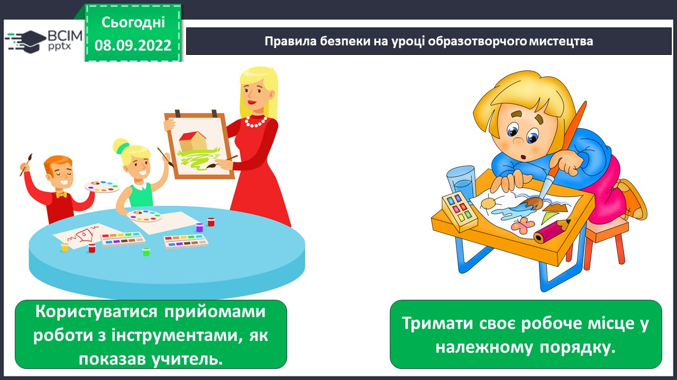

*Слайд16.* Намалюйте композицію «Смачний урожай», передайте глибину простору (акварель).

<https://youtu.be/4X95FvPp9S4>

*Слайд17.* Послідовність малювання композиції «Смачний урожай».

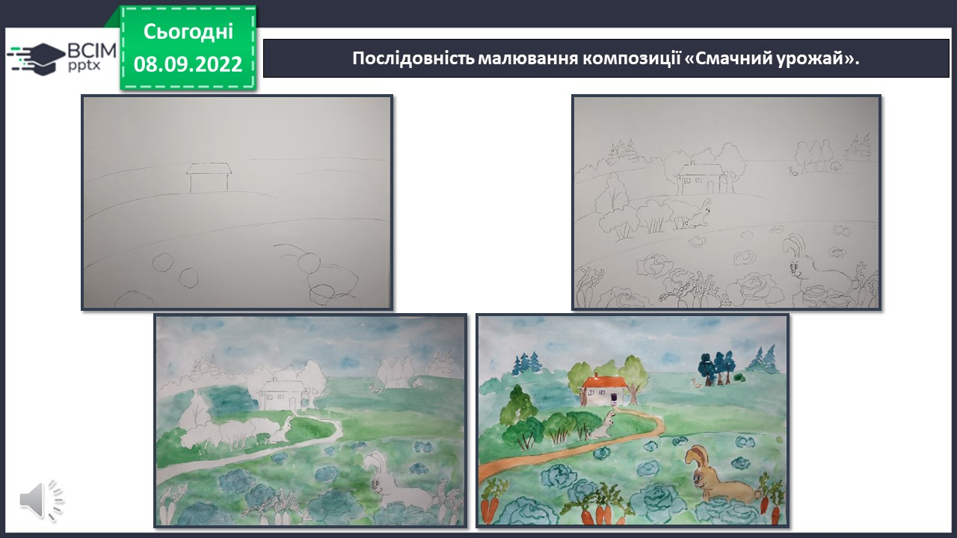

**Виконані роботи можна надіслати:**

1.На освітню платформу для дистанційного навчання HUMAN або

2.На електронну адресу **lvgorevich.55@gmail.com**

***Бажаю успіхів у навчанні!!!***